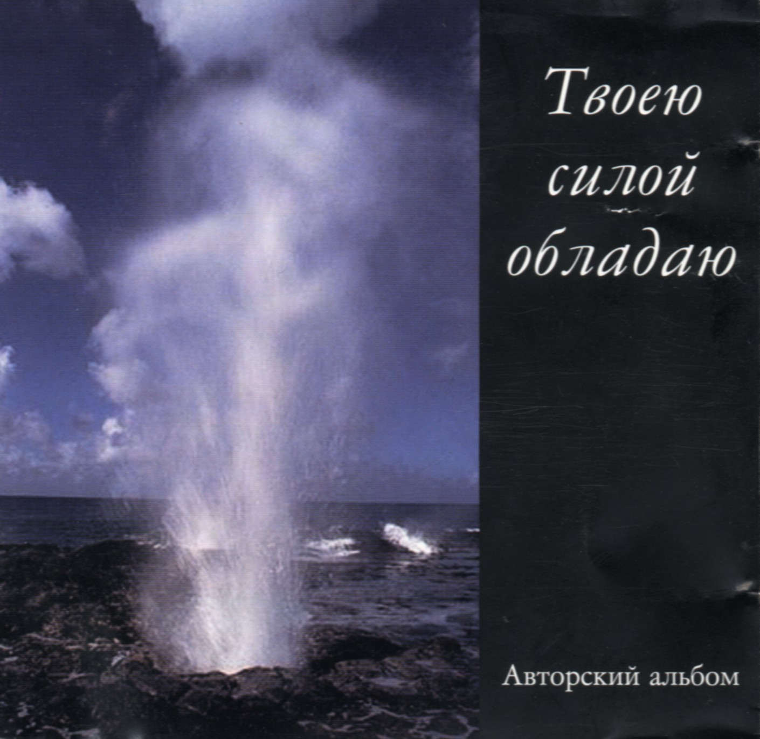

Твоею силой обладаю

(Василий Перебиковский, авторский альбом, 2001 г.)

1. Твоею силой обладаю 2:54
2. Небо чудный край 2:17
3. Тебе пою 4:25
4. Благая весть 5:51
5. Ты создал этот мир 4:25
6. В мир утопающий 4:42
7. Тихая ночь 3:57
8. Воскресенье Христа 3:21
9. Когда Ты рядом 5:18
10. Много в мире написано песен 3:43
11. На пути 3:11
12. Я пою об Иисусе 3:12
13. Почему покой (текст Веры Кушнир) 2:24

  «Верующий в Сына [Божия]  имеет жизнь вечную,  а не верующий в Сына  не увидит жизни,  но гнев Божий пребывает  на нем.»  (Евангелие от Иоанна, 3:36)  Приглашаем на богослужение Евангельских христиан – баптистов  каждое ВС ул. Челюскинцев-95, 9:00; ул. Малиновского-7, 9:30. |  | «Верно и всякого  принятия достойно слово, что  Христос Иисус пришел в мир  спасти грешников,  из которых я первый.»  (1-е послание Тимофею, 1:15)  Приглашаем на богослужение Евангельских христиан – баптистов  каждое ВС ул. Челюскинцев-95, 9:00; ул. Малиновского-7, 9:30. |  | «Христос умер  за грехи наши… и воскрес  для оправдания нашего.»  (1-е послание к Коринфянам, 15:3  Послание к Римлянам, 4:25)  Приглашаем на богослужение Евангельских христиан – баптистов  каждое ВС ул. Челюскинцев-95, 9:00; ул. Малиновского-7, 9:30. | «Господь с вами,  когда вы с Ним;  и если будете искать Его,  Он будет найден вами;  если же оставите Его,  Он оставит вас.»  (2-я книга Паралипоменон, 15:2)  Приглашаем на богослужение Евангельских христиан – баптистов  каждое ВС ул. Челюскинцев-95, 9:00; ул. Малиновского-7, 9:30.

